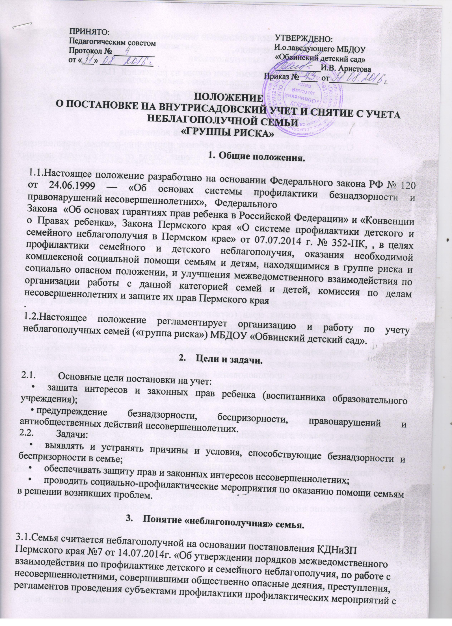

семьями и детьми, находящимися в социально опасном положении, а также снятыми с учета социально опасного положения»,
если родители:
- Употребление родителями или одним из родителей ПАВ, наличие других социально-значимых заболеваний
- Частые скандалы, конфликты в семье либо мать подвергается унижениям, физическому, психологическому иным видам насилия со стороны своего мужа либо в своей родительской семье
- Применение неконструктивных методов воспитания
- Отсутствие заботы о здоровье ребенка: нарушение режима, невыполнение рекомендаций специалистов здравоохранения, отказ от необходимых леченых процедур
- Неблагоприятные условия проживания (неудовлетворительные санитарно-гигиенические условия, ветхое, аварийное жилье, пожароопасные условия проживания)
- Отсутствие работы у обоих родителей либо низкий материальный достаток (ниже прожиточного минимума)
- Отсутствие жилья; документов, подтверждающих регистрацию на территории РФ
- Проживание на одной территории с лицом, освободившимся из мест лишения свободы, отбывавшим срок за совершение тяжких и особо тяжких преступлений (либо возможное возвращение)
- Наличие ранее зарегистрированных фактов отказов от ребенка, фактов лишения родительских прав (ограничения в родительских правах), а также восстановление в родительских правах
- Проживание на одной территории с психически неуравновешенными, больными людьми, а также бродяжничество матери; наличие психических заболеваний
- Сектантство, проповедование нетрадиционных взглядов на воспитание детей, которые могут причинить вред развитию ребенка либо его жизни и здоровью (голод; выживание в подвале, отказ от лечения ребенка необходимыми лекарствами во время болезни)
- Агрессия, проявляемая к ребенку (негативные высказывания в адрес ребенка, курение в помещении, где находится ребенок, нежелание брать на руки (ребенка до 3-х лет), бездействие, когда ребенок длительное время плачет и др.)
- Одинокая мать, не имеющая поддержки (со стороны родителей, других близких родственников), испытывающая материальные трудности либо имеющая проблемы с жильем (отсутствие жилья, съемное жилье и др.)
- Нарушения в психическом, эмоционально-личностном развитии ребенка
- Завершение индивидуальной реабилитационной работы (снятие с учета СОП)

- Порядок постановки на учет.

  - Воспитатель:
- проводит ежедневный осмотр ребенка (детей), проводит беседы, наблюдает за ребенком (детьми) в процессе игры и другой деятельности, наблюдает за общением ребенка (детей) и родителей в момент прихода и ухода из учреждения;
- готовит информационное сообщение , характеристику на семью, ходатайство о постановке на учет по неблагополучной семье в Совет профилактики .
  - Ответственный за профилактику:
- собирает информацию по неблагополучным семьям от воспитателей и специалистов;
• готовит список неблагополучных семей для утверждения на Совет профилактики.
  - Список неблагополучных семей утверждается на заседании Совета профилактики с обязательной регистрацией в протоколе заседания.

- Оформление документов.

  - На каждую неблагополучную семью заводится папка – «Реализация индивидуального плана коррекции семьи группы риска (СОП) , в которую входят следующие документы:
- листа регистрации результатов ежемесячного контроля семейной ситуации.
- информационное сообщение на семью ,
- характеристика семьи, состоящей на учете группы риска социально опасного положения,
- ходатайство воспитателя о постановке на учет в Совет профилактики
- Карта контроля/наблюдений за семьей (заполняется куратором);
- Индивидуальная программа коррекции семьи группы риска социально опасного положения
- Занятость и достижения воспитанника
  - Документы хранятся у председателя Совета профилактики.

- Содержание работы с семьями, поставленными на учет.

  - Куратор семьи совместно с социальным педагогом и ответственным за профилактику каждый квартал планирует и осуществляет профилактическую работу с семьями, поставленными на учет.
  - О проведенных мероприятиях куратор семьи один раз в квартал информирует Совет профилактики и еженедельно фиксирует их в личной карте.
  - Обо всех негативных и позитивных изменениях в поведении воспитанников из неблагополучных семей, поставленных на внутрисадовский профилактический учет, а также о наиболее значимых их проступках куратор оперативно информирует председателя Совета профилактики.

- Порядок снятия с учета.

  - Куратор семьи на основе критериев:
  - Положительные результаты реабилитации семьи
- Достижение совершеннолетия
- Смена места жительства
- Жизнеустройство несовершеннолетнего при лишении (ограничении) родителей родительских прав или в случае их смерти
готовит характеристику на семью и ходатайство о снятии с учета в Совет профилактики .
  - Совет профилактики выносит решение о снятии семьи с внутрисадовского учета.

